国家税务总局南宁市税务局稽查局

税务检查通知书

南市税稽检通〔2024〕158号

广西俊彬酒店管理有限公司：（纳税人识别号：91450100MACJ91M599）

根据《中华人民共和国税收征收管理法》第五十四条规定，决定派任其达、梁丹丹、黄金旅等人，自2024年8月19日起对你（单位）2023年5月31日至2024年07月31日期间（如检查发现此期间以外明显的税收违法嫌疑或线索不受此限）涉税情况进行检查。届时请依法接受检查，如实反映情况，提供有关资料。

二Ｏ二四年八月十九日

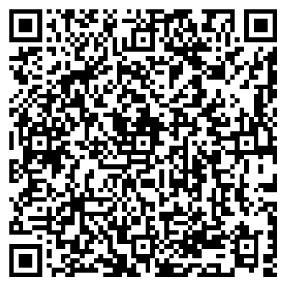

告知：税务机关派出的人员进行税务检查时，应当出示税务检查证和税务检查通知书，并有责任为被检查人保守秘密；未出示税务检查证和税务检查通知书的，被检查人有权拒绝检查。